Bac S - Sujet de SVT - Session 2012 - Pondichéry

1ère PARTIE : Restitution des connaissances (8 points).

PROCRÉATION

Chez l'homme, les sécrétions des hormones sexuelles sont contrôlées. Présentez sous forme d'un schéma fonctionnel. le système de régulation de la sécrétion des hormones testiculaires.
À partir de cet exemple, dégagez les principes d'un système régulé.

On attend une introduction, un développement cohérent associant le schéma fonctionnel et le texte demandés ainsi qu'une conclusion.

2ème PARTIE - Exercice 1 - Pratique des raisonnements scientifiques - Exploitation d'un document (3 points).

IMMUNOLOGIE

Mac Farlane Burnet présente en 1959, sous le terme de théorie clonale de l'immunité, une théorie explicative de la diversité des anticorps. Elle repose sur les trois points suivants:
- Lors de leur différenciation dans les organes lymphoïdes centraux (thymus et moelle osseuse), les lymphocytes apparaissent munis de récepteurs capables de reconnaître de façon prédéterminée l'ensemble des antigènes.
- Chaque lymphocyte ne possède qu'un seul récepteur, l'ensemble des lymphocytes possédant ce récepteur définissant un clone.
- Un antigène pénétrant dans l'organisme sélectionne les clones capables de le reconnaître et les active pour produire des effecteurs spécifiques, par exemple des anticorps.

Exploitez l'expérience présentée pour préciser quels sont les points de la théorie de Burnet qu'elle permet de valider.

Document :
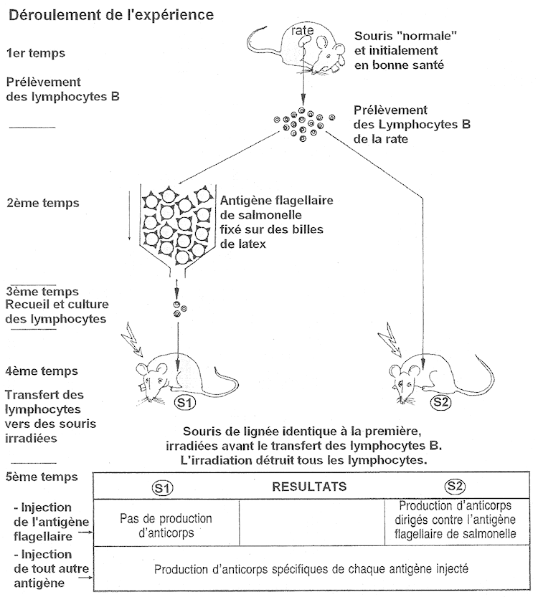
Source : d'après Documents d'Immunologie, apbg, Institut Pasteur, 1988

2ème PARTIE - Exercice 2 - Résoudre un problème scientifique (Enseignement Obligatoire). 5 points.

COUPLAGE DES ÉVÉNEMENTS GÉOLOGIQUES ET BIOLOGIQUES AU COURS DU TEMPS

La limite Crétacé-Tertiaire (il y a 65 millions d'années) est caractérisée par l'extinction massive et rapide d'espèces et de groupes systématiques des milieux continentaux et océaniques.

À partir de l’exploitation des documents et de vos connaissances, montrez que plusieurs phénomènes géologiques d'origine différente peuvent être corrélés à l'extinction biologique massive de la limite Crétacé-Tertiaire.

Document 1 :

Document 1a : Localisation de la structure de Chicxulub, datée de la limite Crétacé-Tertiaire, et du forage 1049 « Blake Nase» (Ocean Drilling Program 171).

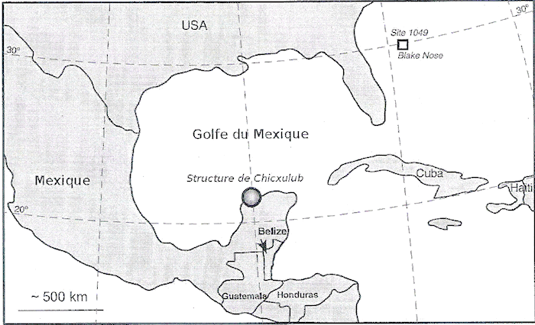

Source : d'après G. Keller et al. Earth-Science Reviews 62 (2003) 327-363.

Document 1b : La structure de Chicxulub, comparaison avec une zone d'impact vénusienne
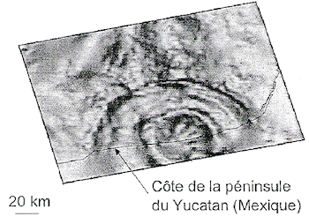 | 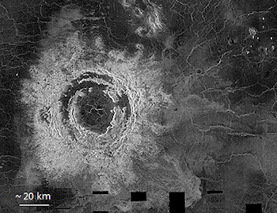
Structure de Chicxulub, construite d'après les données géophysiques.  Source : Adapté de http://miac.ugac.ca/ | Photographie de la zone d'impact météoritique Monalisa sur Vénus, prise par la sonde Magellan. Cratère entouré de plusieurs anneaux concentriques.  Source: http://nssdc.gsfc.nasa.gov/
Document 1c : Portion de carotte issue du forage 1049
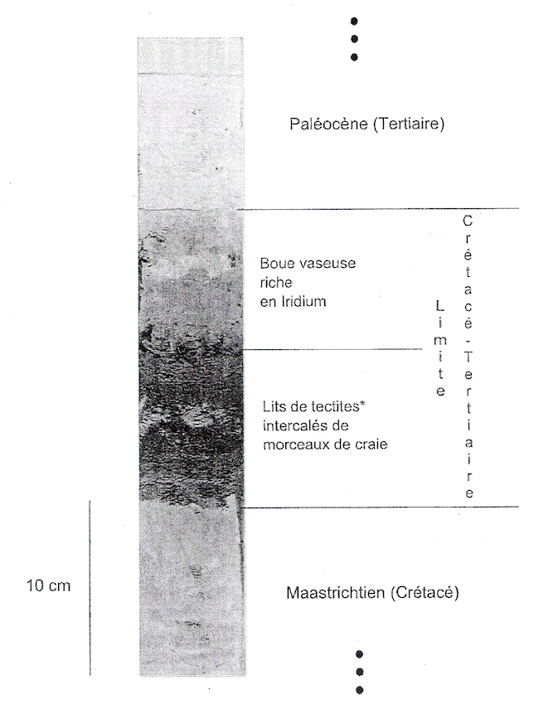

*Tectites : Verres formés à très haute température (plus de 2000'C) lors d'impacts produisant un cratère de plus de 10 km. Peuvent être éjectés et dispersés sur des milliers de km.

Source : d'après Norris, R.D., Kroon, D., Klaus, A., et al., (1998) Proceedings of the Ocean Drilling Program, Initial Reports, Vol. 171 B. .

Document 2 : Origine de l'iridium sur Terre

L'iridium est un élément (terre rare) normalement sous-abondant dans la croûte terrestre, un enrichissement local peut suggérer un apport météoritique ou cométaire.
Le volcanisme de point chaud du Piton de la Fournaise (Réunion) libère aussi des quantités importantes d'iridium (plusieurs milligrammes par tonne). Le Piton de la Fournaise est situé dans la zone d'activité du point chaud qui aurait engendré les laves du Deccan.

Source : d'après Gargaud M., Despois D., Parisot J.P. (2005) L'environnement de la terre primitive, PUB et http://iramis.cea.fr/

Document 3 : Datation ⁴⁰K/⁴⁰Ar des principales formations des trapps du Deccan

Les trapps du Deccan (Inde) sont des épanchements volcaniques massifs de plus de 3500 m d'épaisseur constitués de plusieurs formations.

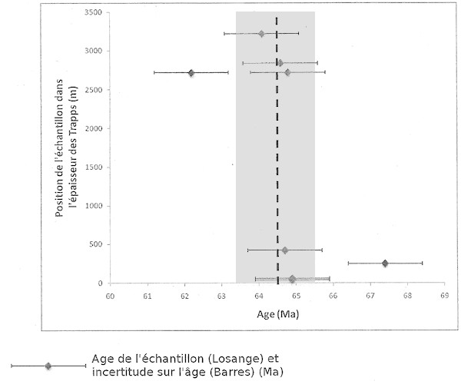
La zone grisée représente la valeur moyenne des mesures (64.7 Ma +/- 0.9) et son incertitude.

Source : D’après Chenet&al, Earth and Planetary Science Letters 263 (2007) 1-15

2ème PARTIE - Exercice 2 - Résoudre un problème scientifique (Enseignement de spécialité). 5 points.

DU PASSÉ GÉOLOGIQUE À L'ÉVOLUTION FUTURE DE LA PLANÈTE

L'histoire de la Terre a été marquée par des variations climatiques qui ont fait fluctuer le niveau marin avec des conséquences locales.

À l’aide de l'exploitation des documents et de vos connaissances, montrez que la variation globale du niveau marin a eu des répercutions locales sur l'étang de Berre, un étang provençal.

Document 1 : Localisation de l'Etang de Berre et de Châteauneuf-les-Martigues

Le canal de Caronte relie l'étang à la Méditerranée. Ce canal est une ancienne vallée dont le fond se trouve actuellement à -18 m
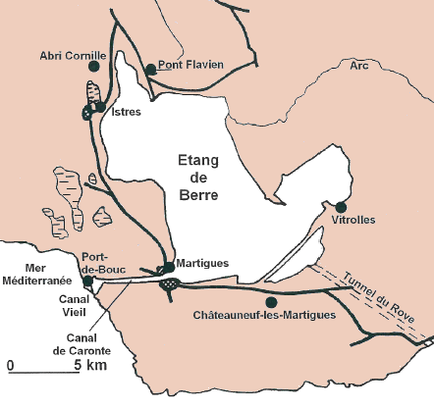

Document 2 : Restes de poissons retrouvés dans le site préhistorique du Grand Abri de la Font-aux-Pigeons

Le Grand Abri de la Font-aux-Pigeons, à Châteauneuf-les-Martigues, est un site préhistorique qui a été habité par l'homme entre 8000 BP et 6000 BP environ. Il est en bordure de l'étang de Berre. Vingt couches superposées ont été étudiées dans ce site, la couche 1 étant la plus récente et la couche 20 la plus ancienne. Elles renfermaient des outils mais aussi une faune abondante dont différentes espèces de poissons. Ces restes de poissons ont deux origines : la Mer Méditerranée et l'Etang de Berre
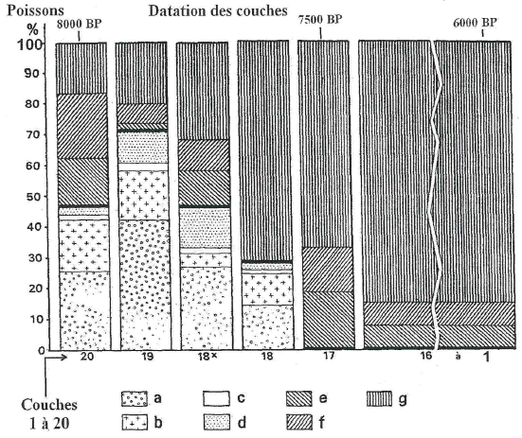
Légende :
a et b - vertèbres de poissons d'eau douce
c et d - os de l'appareil de Weber (qui amplifie les sons) de Carpes (poissons d'eau douce)
e et f - vertèbres de poissons marins
g - pièces buccales de Daurades (poissons marins)
BP : before present qui signifie avant 1950.

Source Jean DESSE, « Premières communautés paysannes en Méditerranée occidentale », Colloque International du C.N.R.S., Montpellier, 1983

Document 3 : Age et profondeur de coraux fossiles prélevés par carottage à Tahiti

Les coraux étudiés, comme Acropora, vivent à des profondeurs de 5 à 10 m. On admet que les coraux qui vivaient il y a 15000 ans avaient les mêmes exigences que les coraux actuels. La région de Tahiti étant réputée stable depuis 15000 ans, on considèrera qu'il n'y a eu ni affaissement, ni soulèvement de cette île.
